Universidad Autónoma de Chiapas, Facultad de Negocios Campus IV Tapachula Chiapas

Reporte del proyecto Kmeans para WillCityTap_Customer
Presenta:
b180022, Jose Colombio González Pérez
Grado y Grupo:
8vo semestre, ‘D’
Materia:
Big-Data

Docente:
Dr. Christian Mauricio Castillo Estrada

Tapachula Chiapas a 23 de mayo de 2024

Introduccion
Este proyecto se enfoca en el análisis y la interpretación de datos para WallCityTap S.A., con el objetivo de respaldar la toma de decisiones estratégicas. Utilizando técnicas de clustering como K-means y herramientas como Shiny, hemos generado visualizaciones interactivas y análisis detallados que proporcionan información valiosa sobre el comportamiento de los consumidores, preferencias de pago y oportunidades de mercado. A través de este informe, se presentan los resultados obtenidos y se responden a los cuestionamientos clave de los directivos de la empresa.

Reporte del proyecto Kmeans para WillCityTap_Customer

En este proyecto estaré trabajando con UbuntuBugy en su versión LTS 24.0.1, la implementación lo dividiremos en pasos para poder entender mejor y no perdernos:

Paso 1: Creación de la estructura del proyecto
Primero, creamos la estructura de directorios y archivos:
en nuestra terminal haremos uso del comando mkdir para la creación del proyecto, haremos lo siguiente:
mkdir proyecto_kmeans
cd proyecto_kmeans
mkdir data src docs
touch data/WallCityTap_Consumer.csv src/app.py src/analysis.py src/etl.py src/elbow_method.py README.md requirements.txt

Nos quedaría de la siguiente manera:
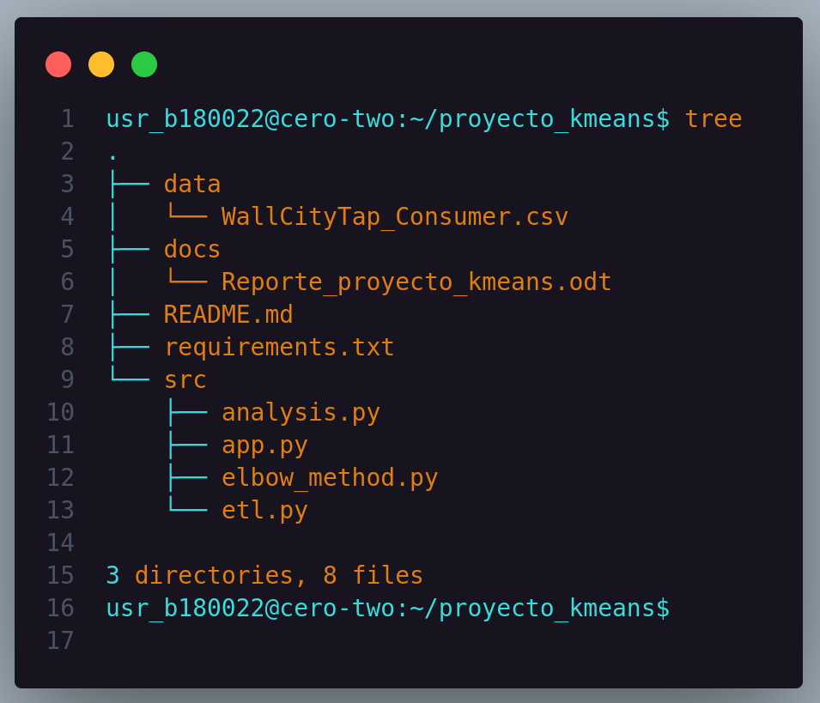

Paso 2: Crear el archivo requirements.txt
Añadimos a nuestro proyecto recién creado las bibliotecas necesarias en requirements.txt:
pandas
matplotlib
seaborn
scikit-learn
dash
shiny

Luego instalamos las dependencias con el comando:
bash: pip install -r requeriments.txt
con esto finalizamos el paso 2.

Paso 3: Escritura del script para la limpieza de datos (etl.py)
En src/etl.py, definimos las funciones para la carga, limpieza y guardado de datos:
En este paso se verifica si hay datos nulos o no validos se eliminan para poder generar su análisis correctamente.

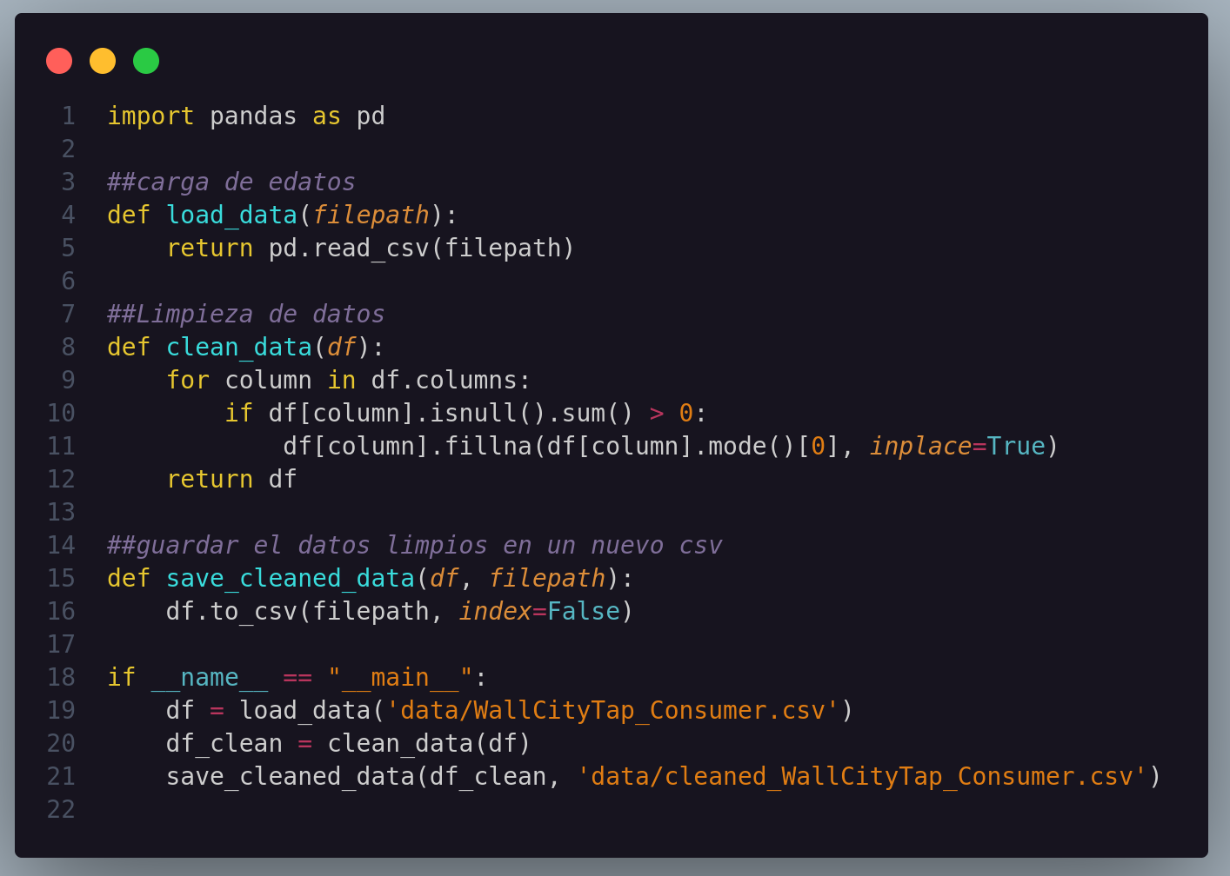
De acuerdo a proyecto primero vamos a centrarnos en la identificación del valor optimo de K utilizando el método Elbow Method para posteriormente aplicar el algoritmo K-means para guardar los resultados y los clusters de datos para después proceder a visualizarlos con Shiny, Esto implica realizarlo en 2 pasos, continuación se describe.
- Identificar el valor óptimo de K utilizando el método del codo(Elbow_Method).
- Aplicar el algoritmo K-means con el valor K óptimo y guardar los resultados.

Paso 4: Realizar análisis y aplicar el algoritmo K-means (analysis.py)
En este paso,crearemos dos script separados:
- ‘elbow_method.py’: Para identificar el numero óptimo de clusters(K).
- ‘analysis.py’: Para aplicar K-means utilizando el K óptimo y guardar los resultados.

Script para identificar el valor optimo de K (elbow_method.py)
creamos el nuevo script en src/elbow_method.py, y calculamos y graficamos la WCSS para diferentes valores de K :
Método del codo (Elbow Method)
El método del codo implica:
- Calcular WCSS (Within-Cluster Sum of Squares) para diferentes valores de 𝐾.
- Graficar WCSS vs.
Identificar el "codo" en la gráfica, donde la tasa de disminución de WCSS se reduce notablemente. Este punto sugiere un buen valor de K.
Aquí se muestra la grafica del WCSS vs K. El cual nos ayuda a identificar visualmente el “codo”.

[Nota]: Observar detalladamente el grafico donde la reducción de WCSS se vuelven menos significativa es el ‘codo’.
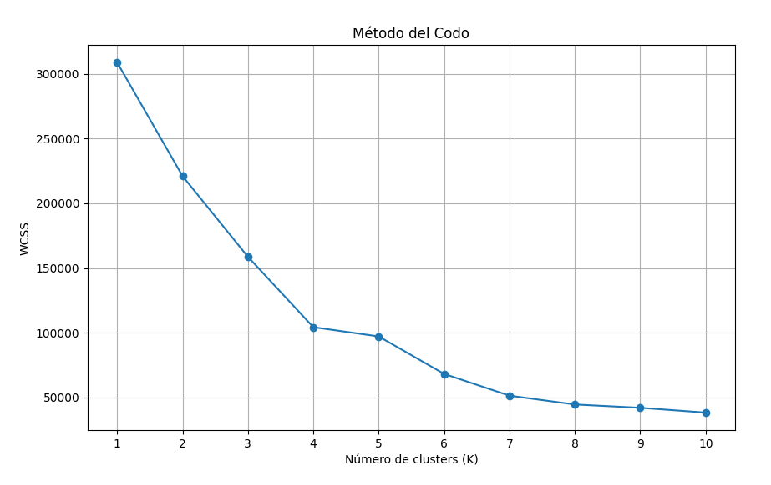
Vamos a interpretar la grafica de la siguiente manera:
- En el eje x están los valores de K (numero de clústeres).
- En el eje y está el WCSS.
- Ahora se busca el punto donde la pendiente de la curva de vuelve menos pronunciada . En ese punto, significa que es el codo y se representa a el valor óptimo de K. Es decir con respecto al grafico anterior, el “codo” parece estar en es valor de K = 3 o 4, pero puede variar dependiendo de los datos que tengamos.

Ahora les mostrare el script que implementa esto.
Script para aplicar K-means con el K óptimo (analysis.py)

Una vez identificado el valor óptimo de K (en este caso puede ser 3 o 4), utilizamos ese valor en ‘src/analysis.py’ para aplicar K-means y guardar los resultados en un nuevo csv para poder visualizarlo en el Dashboard usando Shiny.
En este paso el script analysis.py, Se cargó y analizamos los datos limpios, aplicando K-means para generar los clusters y guardar los resultados.

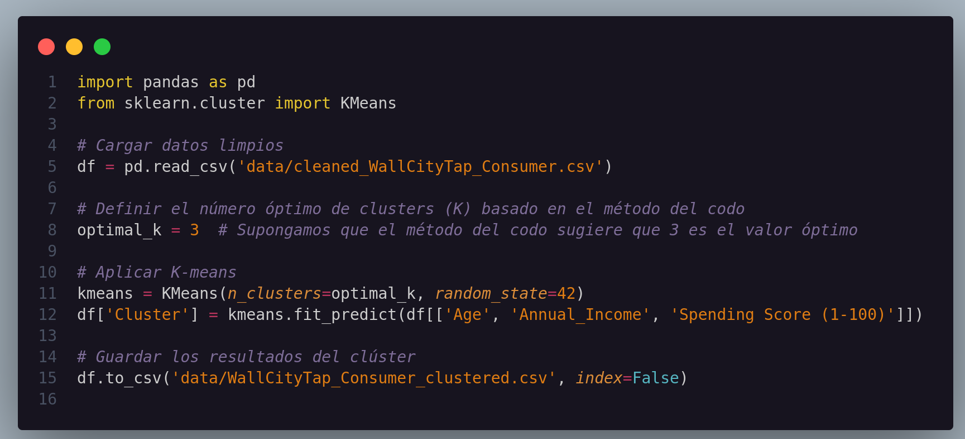

Recordemos que el valor de K se selecciona visualmente a partir de la gráfica del método del codo, identificando el punto donde la disminución de WCSS se estabiliza. Este valor se actualiza en el script analysis.py, y luego se ejecuta para realizar el clustering con K-means para su posterior uso en el Dashboard de Shiny.

Paso 5:Generar Dashboard interactivo con Shiny for python (app.py)
Ahora que hemos identificado el valor optimo ded k y aplicado el algoritmo K_means, podemos procederé a diseñar el Dashboard dinámico utilizando Shiny para python. El cual debe visualizar el conjunto de datos en un componente DataTable, visualizar la aplicación del algoritmo K-means Clustering mediante un componente Plot, con sus respectivos controles de manipulación de entrada de datos.

Para ello es necesario instalar y agregar al archivo ‘requeriments.txt’ una nueva librería llamada ‘plotly’. Y también el paquete ‘kaleido’, que Plotly utiliza para exportar figuras a archivos de imagen para poderlo mostrar en el navegador, .

Usaremos ele script ‘src/app.py’ que nos servirá como nuestro Dashboard interactivo, incluirá un componente DataTable para mostrar los datos y un componente Plot para visualizar los resultados del clustering K-means con un control para manipular el numero de clústeres.

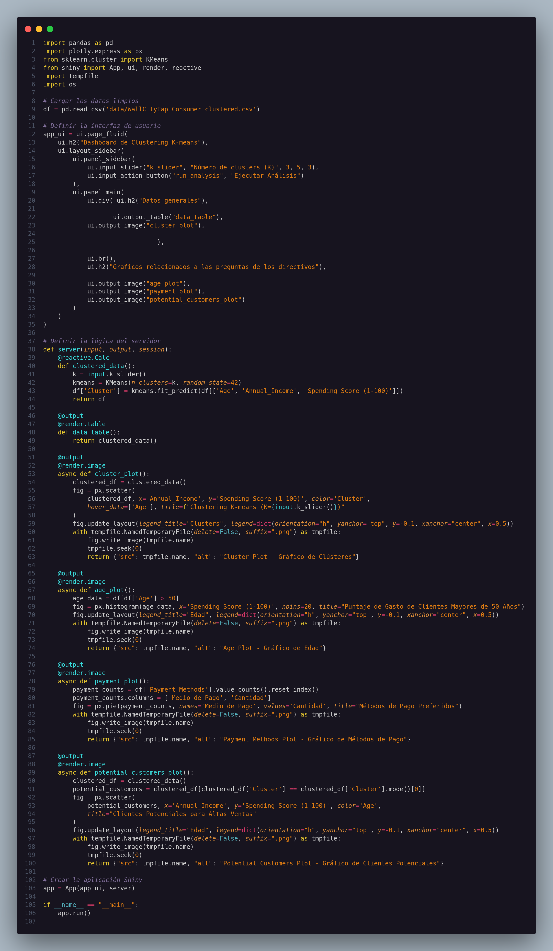

cuestionamientos de los directivos de WallCityTap S.A.
Análisis: Filtrar los datos para consumidores respecto lo indicado.
1. ¿Es viable financieramente lanzar una promoción del 2x1 + meses a interés para los consumidores con una edad mayor a 50 años?

En la gráfica de puntaje de gasto de clientes mayores de 50 años, observamos que los puntos de mayor concentración se encuentran en los niveles de puntaje de gasto más bajos (hasta el 7 en el eje y). Esto sugiere que los consumidores mayores de 50 años tienden a gastar menos en comparación con otros grupos de edad. Por lo tanto, una promoción como la mencionada podría no ser tan atractiva para este segmento de clientes, ya que podrían tener un menor interés en realizar compras adicionales.
2. ¿Cuál es el medio de pago preferido de nuestros consumidores?
Según el gráfico de métodos de pago preferidos, el 44.5% de los consumidores utiliza efectivo (Cash) como su método de pago preferido, seguido por el 38% que utiliza tarjeta de crédito (Tcredit) y el 17% que utiliza tarjeta de débito (Tdebit). Esto indica que el efectivo sigue siendo el medio de pago más utilizado entre nuestros clientes, seguido de cerca por las tarjetas de crédito.
3. Identificar y describir los consumidores potenciales, para generar mayores ventas y obtener mayores ingresos.
En la gráfica de clientes potenciales para altas ventas, observamos que hay una mayor concentración de clientes en el grupo de edad de 50 a 55 años (color naranja), lo que sugiere que este segmento de clientes puede representar un potencial de ventas considerable. Además, notamos que los grupos de edad más jóvenes (20 años, color azul) y los de edad más avanzada (400 años, color marrón) tienen una menor presencia en términos de puntos en el gráfico, lo que podría indicar áreas donde se podrían enfocar esfuerzos para captar más clientes y aumentar las ventas. Por otro lado, el grupo de edad de 70 años (color amarillo) muestra una presencia más limitada, lo que podría indicar una menor oportunidad de ventas en este segmento específico.

Conclusión

En conclusión, el análisis realizado proporciona información valiosa que respalda la toma de decisiones estratégicas para el desarrollo de nuevas campañas de productos y ofertas dirigidas a los consumidores de WallCityTap S.A. El uso del algoritmo K-means nos permitió identificar patrones de comportamiento en los datos de los consumidores, lo que a su vez nos ayudó a segmentarlos en grupos significativos. Estos grupos nos brindan una comprensión más profunda de las preferencias y características de nuestros clientes, lo que a su vez nos permite diseñar estrategias de marketing más efectivas y personalizadas.
Además, la implementación de un Dashboard dinámico a través de Shiny nos proporciona una plataforma interactiva para visualizar y analizar los datos de manera eficiente. Las diferentes visualizaciones generadas, como el gráfico de dispersión para el análisis de clusters, el histograma de puntaje de gasto para clientes mayores de 50 años, el gráfico de pastel de métodos de pago preferidos, y el gráfico de dispersión de clientes potenciales, ofrecen una visión completa y detallada de nuestro mercado objetivo y las oportunidades potenciales de crecimiento.

Estructura Final:
proyecto_kmeans.
├── data
│ ├── cleaned_WallCityTap_Consumer.csv
│ ├── WallCityTap_Consumer_clustered.csv
│ └── WallCityTap_Consumer.csv
├── docs
│ ├── img_codes
│ │ ├── code_analysis.png
│ │ ├── code_CreatedProjectbash.png
│ │ ├── code_etl.png
│ │ ├── code_grafico_cueestionamientos.png
│ │ └── Figure_1_elbowMethod.png
│ └── Reporte_proyecto_kmeans.odt
├── hola.bash
├── README.md
├── requirements.txt
└── src
├── analysis.py
├── app.py
├── elbow_method.py
├── etl.py
└── __pycache__
└── app.cpython-310.pyc
5 directories, 17 files

Descargar Archivo o proyecto de mi repositorio de GitHub:
Guardare la practica en una carpeta llamada proyecto_kmeans. Dependiendo del numero de practicas.
En este caso la guardare en proyecto Final. En el repositorio de github el cual contiene todo el código y su requerimientos:

Anexos
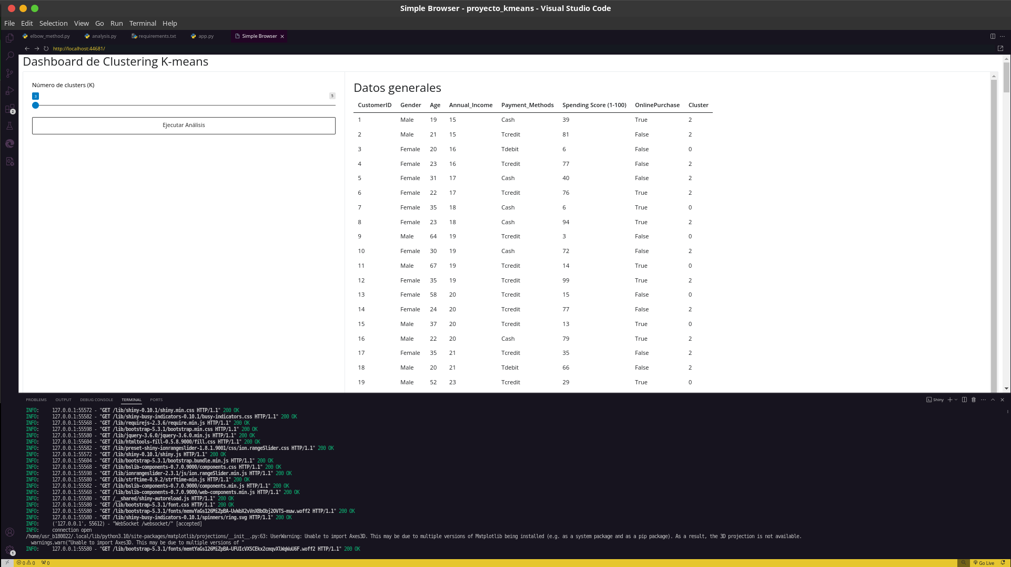
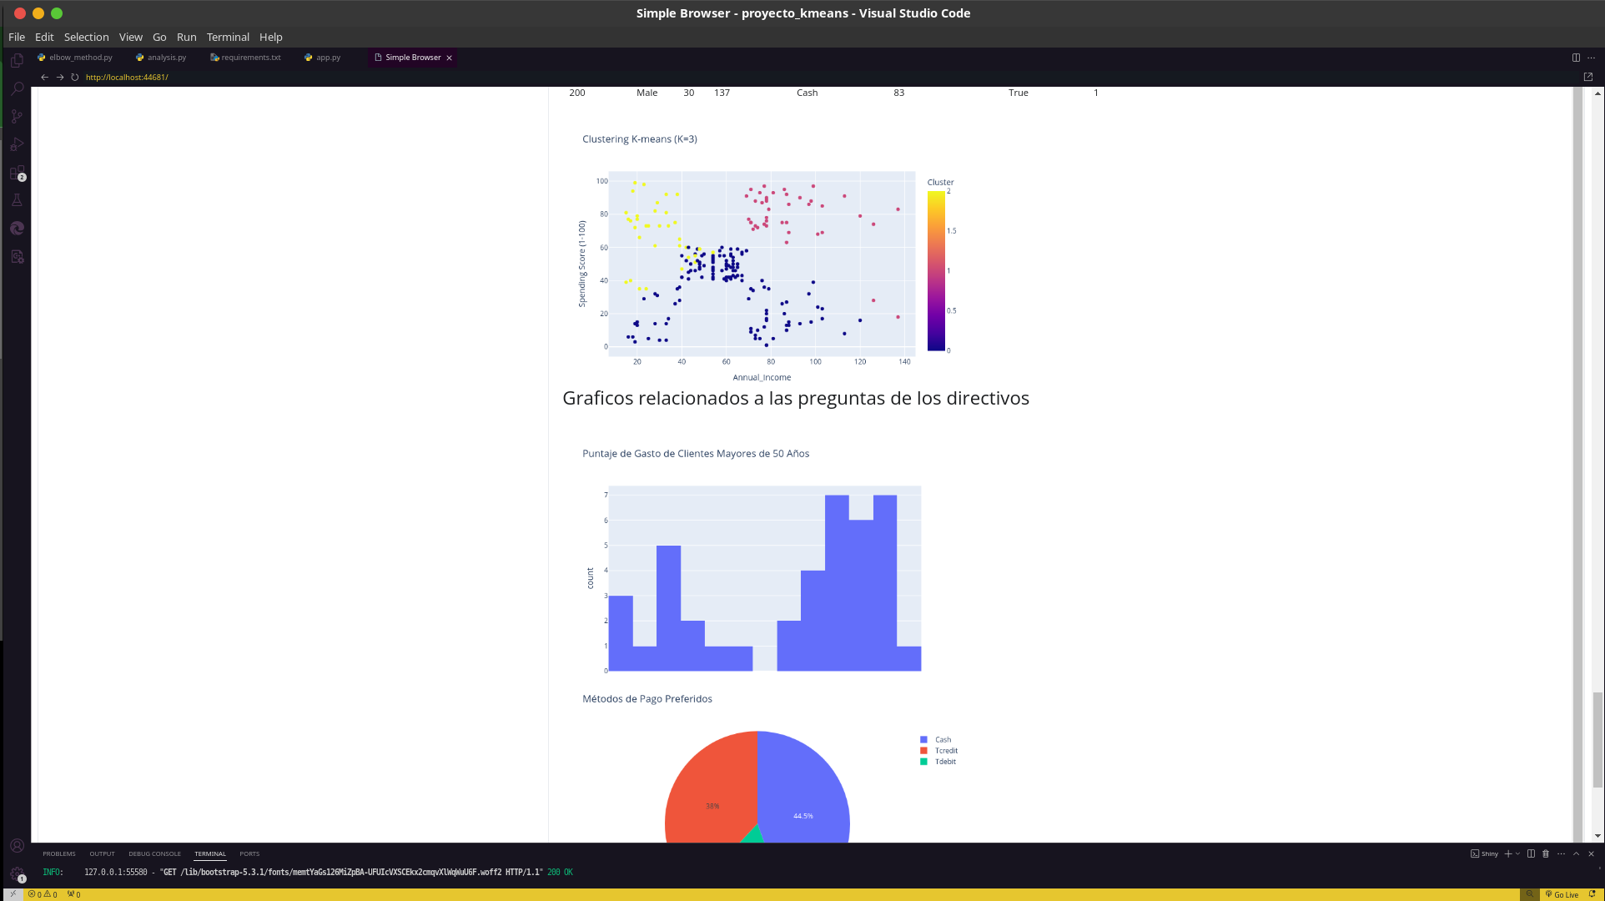

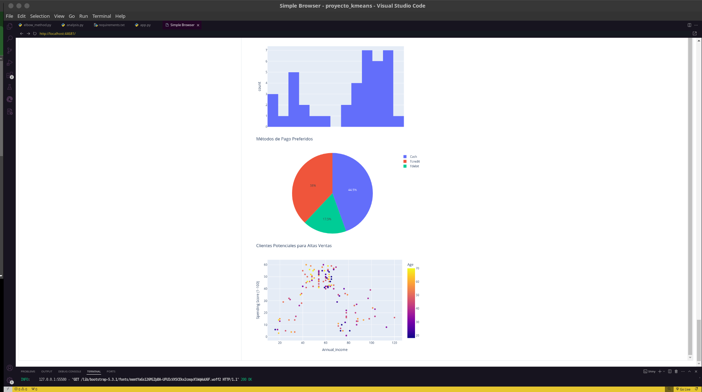
Referencias y tutoriales:
https://shiny.posit.co/r/gallery/start-simple/kmeans-example/
https://github.com/posit-dev/py-shiny-templates/tree/main/dashboard
https://towardsdatascience.com/k-means-data-clustering-bce3335d2203
https://www.aprendemachinelearning.com/k-means-en-python-paso-a-paso/
https://rpubs.com/rdelgado/399475
https://rpubs.com/Dariel1102/1046632

https://shiny.posit.co/py/docs/ui-html.html

